Lista 7 i 8

Wykorzystując poznane na wykładzie informacje na temat serwletów stwórz prostą stronę wyświetlającą posty.

Struktura postu:

- Pytanie (zakładamy, że na witrynie użytkownicy umieszczają pytania, na które inni użytkownicy mogą odpowiadać),

- Autor pytania (nazwa użytkownika),

- Data dodania postu,

- Liczba udzielonych odpowiedzi,

- Kolekcja odpowiedzi przypisanych do danego postu (w skład pojedynczej odpowiedzi ma wchodzić: Autor odpowiedzi, Odpowiedź, data dodania).

Wymagana funkcjonalność:

- Aplikacja niezbędne dane przechowuje w pliku/plikach tekstowym (dowolna struktura. Na tym etapie **nie trzeba** stosować plików XML ani baz danych),

- Gość może czytać i przeszukiwać dostępne posty (szukanie po tytule),

Rysunek koncepcyjny widoku strony głównej:

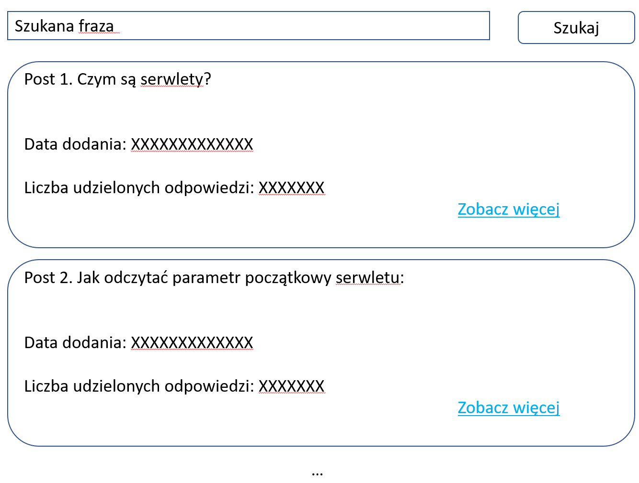

Rysunek koncepcyjny widoku szczegółów pytania:

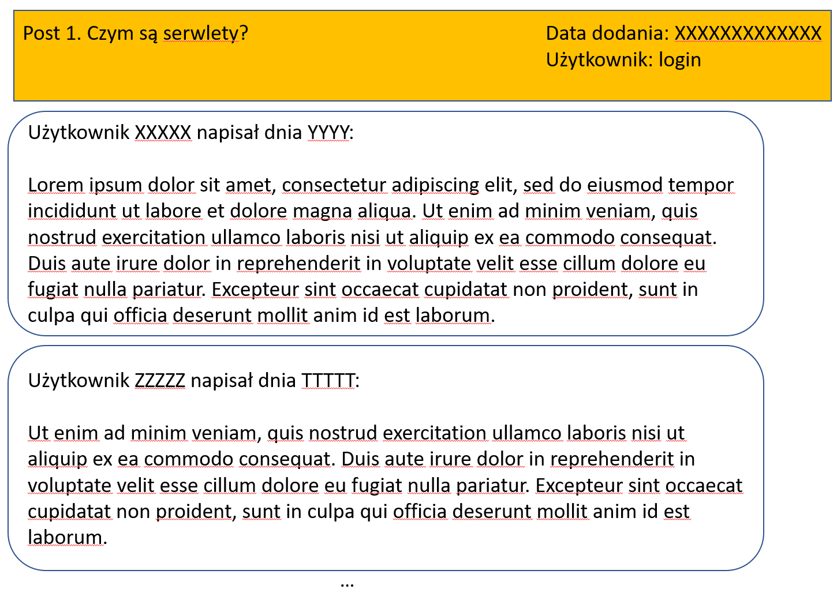

- Zalogowany użytkownik może dodawać pytania lub dodawać odpowiedzi na istniejące pytania.

- Aplikacja ma posiadać możliwość rejestracji i logowania użytkowników.

Wymagania techniczne:

- Nieudana próba logowania użytkownika ma skutkować zapisaniem jego adresu IP w pliku logu aplikacji (**wykorzystaj filtr**) i **przekierowaniem** do strony logowania z wyświetleniem odpowiedniego komunikatu,

- Liczba wyświetlanych postów na stronie głównej ma być uzależniona od ustawienia **parametru początkowego aplikacji WEB**,

- Aplikacja ma inaczej wyglądać (dla uproszczenia może to być np. inny kolor tła) w zależności od przeglądarki, w której została uruchomiona – wykorzystaj w tym celu filtr (podpunkt zostanie zaliczony w przypadku gdy taki efekt zostanie osiągnięty dla dwóch dowolnych przeglądarek),

- Aplikacja ma wyświetlać całkowitą liczbę zalogowanych użytkowników (ustaloną na moment wejścia użytkownika na stronę internetową) – wykorzystaj w tym celu **słuchacza zdarzeń**.

Etapy sprawdzania:

1. Logowanie i rejestracja użytkowników. Opracowany wygląd strony wyszukiwania postów. Gość może czytać posty. Nieudana próba logowania. Liczba wyświetlanych postów uzależniona od parametru początkowego.

2. Pozostałe funkcjonalności